Реализация образовательной области «Физическое развитие»
в раннем возрасте
Н.В. Шлыкова
инструктор по физической культуре,
Т.В. Лоскутова, воспитатель
МАДОУ «Детский сад «Волшебная сказка»
Пермский край, г. Краснокамск

Период развития ребенка от 1 до 3 лет классифицируется, как ранний возраст. И эти два года являются стадией активного физического развития малыша: значительное увеличение показателей веса и роста, совершенствование внутренних органов и их работы, укрепление мышечной системы, проявление бурной двигательной активности.
Согласно ФОП, введённых с 1 сентября 2023 года, в СОДЕРЖАТЕЛЬНОМ разделе п.22. «Физическое развитие» (ранний возраст)
Обозначил основные задачи образовательной деятельности в области физического развития:
- обогащать двигательный опыт детей, помогая осваивать упражнения основной гимнастики: основные движения (бросание, катание, ловля, ползанье, лазанье, ходьба, бег, прыжки), общеразвивающие и музыкально-ритмические упражнения;
- развивать психофизические качества, равновесие и ориентировку в пространстве;
- поддерживать у детей желание играть в подвижные игры вместе с педагогом в небольших подгруппах;
- формировать интерес и положительное отношение к выполнению физических упражнений, совместным двигательным действиям;
- укреплять здоровье детей средствами физического воспитания, формировать культурно-гигиенические навыки и навыки самообслуживания, приобщая к здоровому образу жизни.
Если говорить о воспитателях, то сейчас на их плечи ложатся не только воспитание детей, но и воспитание родителей. Если совсем недавно (лет так 10 назад), детей приводили в детский сад более или менее, приученных к горшку, умеющих держать ложку и есть, умеющих одеваться, хотя бы по минимуму (носки, колготки). Таких детей было 80%, то сейчас таких детей в группе от силы наберётся 10% - 15%. Практически всех детей родители приводят в памперсах, с сосками и бутылками, на вопросы воспитателей родители отвечают, что вы садик, вы и приучайте детей к горшку и всему остальному. На воспитателей ясельных групп ложится двойной нагрузкой приучение детей к культурно-гигиеническим навыкам.
И, конечно же, воспитателю с такой нагрузкой тяжело полноценно реализовать образовательную область «Физическое развитие».
Так как в нашем детском есть специалист инструктор по физической культуре, мы решили, что он и возьмётся за реализацию задач обозначенные вначале во ФГОС ДО, а теперь в ФОП.
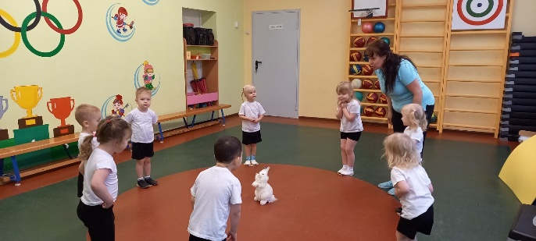
Вырастить здорового ментально и физически ребенка помогают занятия физкультурой.
И основной работой в области «Физическое развитие» является, конечно же, физкультурные занятия.
На протяжении многих лет воспитатели самостоятельно вели физкультурные занятия в групповых помещениях, а я брала детей на свои занятия только со 2-й младшей группы. Реализуя в своей практике технологию Т.Э. Токаевой, я сразу скажу, что поначалу детям и мне было очень тяжело её реализовывать, дети физически были очень слабенькие, долго привыкали к залу, к моему голосу, к моим требованиям. Мы только к Новому году выходили именно на уровень 2-й младшей группы.
И вот лет 10 назад мы решили попробовать брать на физкультурные занятия детей начиная с ясельной группы, а именно детей с 2 – 3 лет. Мы наладили взаимосвязь с воспитателем, с родителями. Дети у нас приходят в зал в физкультурной форме и в чешках. Так как группы у нас большие, я разделила их на подгруппы. Когда дети уже привыкли ко мне, к залу, мы берём уже по целой группе, это более 20 человек. В зале большое количество оборудования, инвентаря, всего хватает каждому ребёнку.
Да, конечно, по САНПИНу инструктор должен вести занятия с детьми с 3-х лет. Но мы увидели огромную разницу между тем, когда ведёт инструктор по физической культуре, и когда ведёт воспитатель. В неделю я провожу 2 занятия в зале и одно воспитатель на улице. Через двигательную деятельность ребенок познает мир, развиваются его психические процессы. Чем большим количеством разнообразных движений овладеет ребенок, тем шире возможности для развития ощущения, восприятия и других психических процессов, тем полноценнее осуществляется его развитие. Поэтому, если данный период будет упущен в плане грамотного физического воспитания, то в дальнейшем наверстать пробелы, устранить допущенные ошибки будет чрезвычайно трудно.
Я подготовила картотеки по физическому развитию по раннему возрасту, а это:
- Адаптивные игры;
- Подвижные игры;
- Малоподвижные игры;
- Утреннюю гимнастику;
- Картотеку основных движений для совместной деятельности в группе (в картинках).
Ведём проектную деятельность в области «Физическое развития». Одним из таких проектов стал краткосрочный проект, который мы реализовывали в прошлом учебном году «Прыг-скок» совместно с воспитателями и родителями.
Цель проекта: Обучение детей 2 – 3 лет основному виду движений (прыжки) через взаимодействие педагогов и родителей в дистанционном формате.
Задачи проекта:
- Приучать детей во время прыжка мягко приземляться, эластично сгибая ноги, как бы немного приседая и тотчас снова выпрямляясь.
- Укреплять связь между педагогом и родителями (дистанционно), через совместную работу (родители выполняют рекомендации педагогов по обучению детей 2 – 3 лет прыжкам).
- Создать видеоролик как дети 2 – 3 лет учатся основным видам движения (прыжки), при взаимодействии педагогов, родителей и детей.
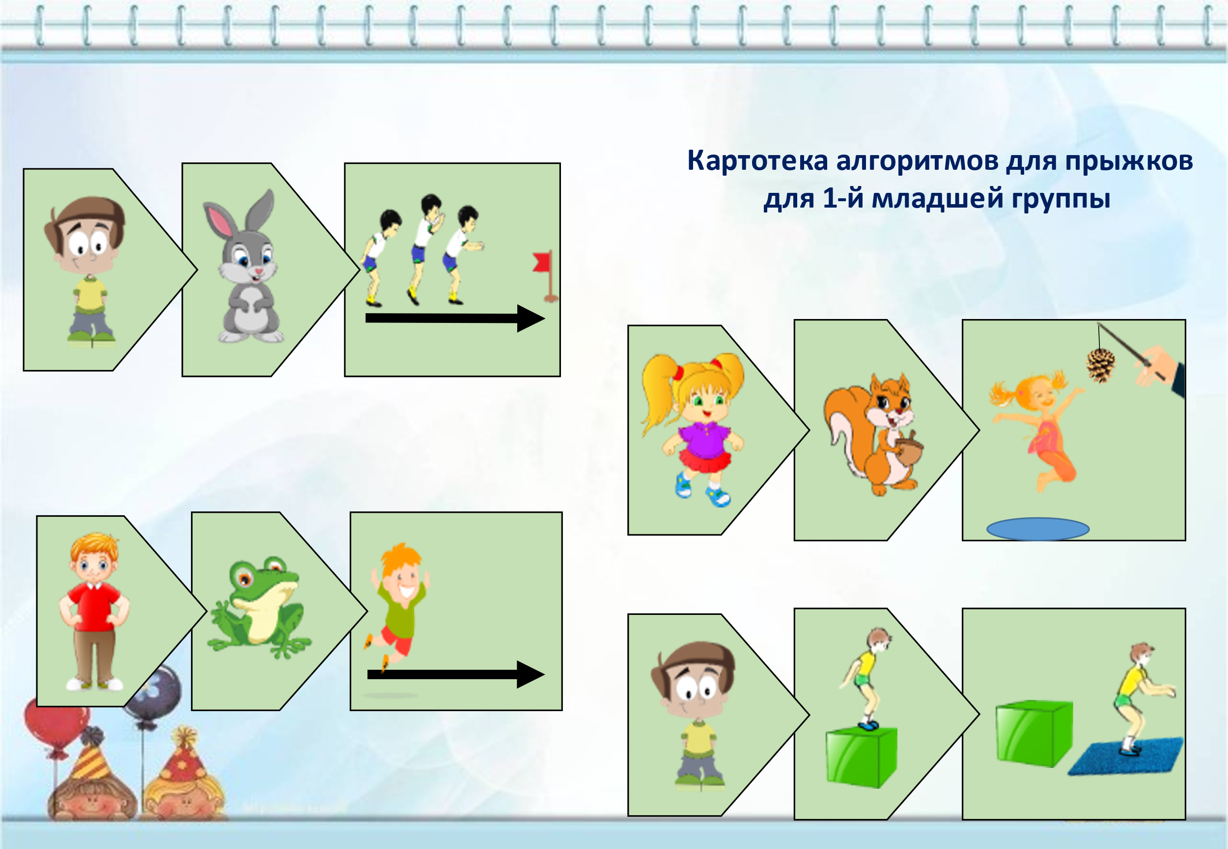
В рамках проекта была разработана:
- картотека алгоритмов по прыжкам;
- картотека подвижных игр по прыжкам;
- пополнился Центр Физкультуры и здоровья.
Это только один из проектов, которые мы реализовываем совместно с воспитателями ясельных групп.
Благодаря тому, что физкультурное занятие ведётся инструктором по физической культуре, дети стали более организованные, физически активные, движения уже выполняют осознанно (знают, что в прыжках нам ручки помогают). Дети стали намного реже болеть.
Для эффективной реализации специфических задач физического воспитания детей раннего необходимо опираться на объективные закономерности и строить процесс физического воспитания с учетом анатомо-физиологических и психических особенностей ребенка. Эти задачи как раз и решает инструктор по физической культуре, т.к. они ему ближе.
Также я провожу диагностику физического развития уже в ясельной группе. А самое главное, что, приходя в младшую группу в сентябре я начинаю работать сразу с «младшей группой». Дети меня слышат, знают, что я от них хочу. Почти 75% детей имеют высокий уровень физического развития).
В данный момент у нас открылась ещё одна ясельная группа, но уже дети там с 1 года 2 месяцев. Её я тоже веду, но пока в группе, таких малышей я беру первый год. Очень хотелось бы увидеть результат, но о нём я вам расскажу в следующий раз.

